# Вопросы к экзамену по дисциплине

# «Линейная алгебра и аналитическая геометрия»

**Линейная алгебра**

**Матрицы.**

Матрицы. Матрица – это таблица данных, которая берётся в круглые скобки. Матрица обычно обозначается заглавными латинскими буквами. Матрица содержит n строк и m столбцов. Размер матрицы называется n x m. Элементы матрицы А обозначается aij.

Виды матриц. Вектор-строка состоит из одной строки, количество столбцов не имеет значение. Вектор-столбец состоит из одного столбца, количество строк не имеет значения. Матриц с неодинаковым количеством числом строк и столбцов. Квадратная матриц – матрица с одинаковым количеством строк и столбцов. Треугольная матрица – квадратная матрица где все элементы, расположенные по одну сторону от главной диагонали равны нулю. Диагональная матрица – квадратная матрица где все элементы, расположенные не на главной диагонали равны нулю. Симметричная матрица – квадратная матрица Скаляр – матрица, состоящая из одного элемента.

Транспонирование. Транспонирование – это операция над матрицей, в результате которой матрица поворачивается относительно своей главной диагонали. При этом строки исходной матрицы становятся столбцами результирующей.

Сложение матриц и умножение матрицы на число, свойства этих операций. Сложение матриц возможно только для матриц, имеющих одинаковый размер. Складываются элемент А1.1 с элементом В1.1 и так каждый. Свойства сложения: *А+(В+С)=(А+В)+С*. *А+О=А. А+(-А)=О. А+В=В+А*. Умножение матрицы на число происходит таким образом что каждый элемент матрицы умножается на число. Свойства умножения матрицы на число:

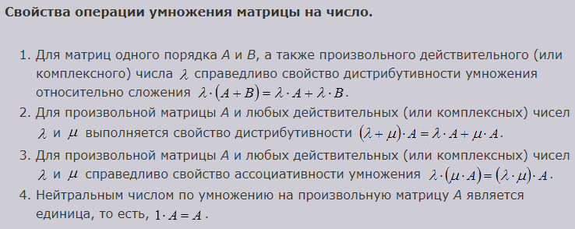

Умножение матриц, свойства умножения.

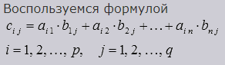

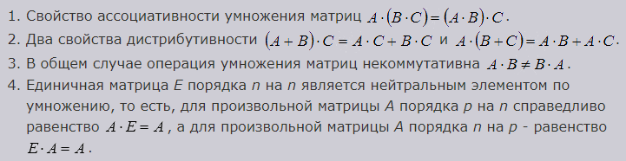

Степень матрицы с натуральным показателем. Возведение матрицы в степень происходит путём умножения матрицы самой на себе по правилам умножения матриц.

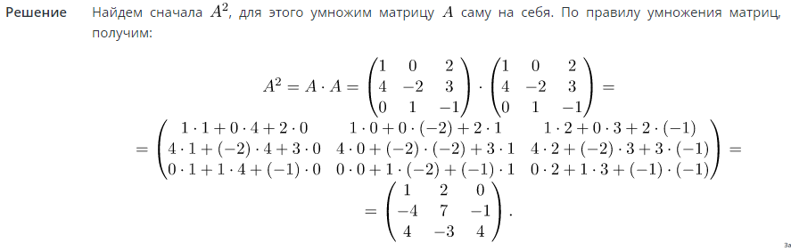

Элементарные преобразования матрицы. Элементарные преобразования матрицы — это такие преобразования при которых сохраняется эквивалентность матрицы. К элементарным преобразованиям относятся: перестановка местами любых двух строк матрицы, умножение любой строки матрицы на константу, прибавление к любой строке матрицы любой другой строки этой же матрицы, умножение любой строки на число.

Эквивалентные матрицы. Эквивалентные матриц – это матрицы А и В тогда, когда от матрицы А пришли к матрице В путём элементарных преобразований.

Приведение матрицы к треугольному виду. Приведение матрицы к треугольному виду происходит путём элементарных преобразований до тех пор, пока ниже и левее основной диагонали (не включительно) все элементы не будут равны нулю. Иными словами, матрицу делают (неожиданно, вау) треугольной.

**Определители.**

Определители 2-го и 3-го порядков, их свойства. У квадратной матрицы 2х2 будет определитель второго порядка, у матрицы 3х3 определитель третьего. Находятся они просто: 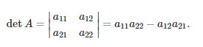

Третьего по правилу треугольника:

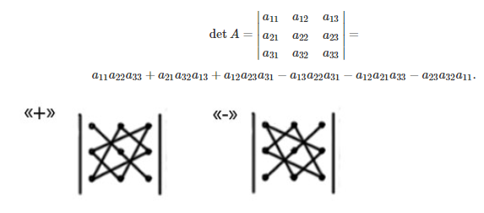

Свойства:

1.Если матрицу транспонировать, её определитель не изменится.

2.Если все элементы строки умножить на одно и то же число то определитель тоже увеличиться на это число.

3.Если поменять местами две строки или столбца, то определитель поменяет знак. Если строки или столбца равны, то определитель равен нулю.

4) Если каждый элемент некоторой строки (столбца) определителя представлен в виде суммы двух слагаемых, то определитель равен сумме двух определителей, у которых все строки (столбцы), кроме данной, прежние, а в данной строке (столбце) в первом определителе стоят первые, а во втором - вторые слагаемые.

5) Если одна строка (столбец) является линейной комбинацией других строк (столбцов), то определитель равен нулю.

6) Определитель не меняется если к одной из его строк (столбцов) добавить линейную комбинацию его других строк (столбцов).

Определители *n*-го порядка. Определитель n-го порядка равен алгебраической сумме n! членов.

Свойства определителей.

https://portal.tpu.ru/SHARED/k/KONVAL/Sites/Russian_sites/2/05.htm

Миноры и алгебраические дополнения.

Различные способы вычисления определителей.

Обратная матрица, ее существование и вычисление.

**Системы линейных алгебраических уравнений.**

Системы линейных алгебраических уравнений.

Формулы Крамера.

Решение систем линейных уравнений с помощью обратной матрицы.

Метод Гаусса решения систем линейных уравнений.

**Векторная алгебра**

**Векторы на плоскости и в пространстве.** Понятие вектора. Координаты вектора. Длина вектора. Линейные операции над векторами в векторной форме. Базис. Разложение вектора по базису. Координаты вектора в базисе.

**Системы координат.** Прямоугольная декартова система координат на плоскости и в пространстве. Координаты вектора в прямоугольной декартовой системе координат. Линейные операции над векторами в координатной форме. Длина вектора в координатах. Полярная система координат.

**Скалярное, векторное, смешанное произведение векторов.** Скалярное произведение векторов в геометрической и координатной форме, его свойства и физический смысл. Угол между двумя векторами и формула его косинуса. Условие ортогональности двух векторов. Векторное произведение векторов в геометрической и координатной формах. Свойства векторного произведения и его геометрический смысл. Смешанное произведение векторов в векторной и координатной формах, его свойства и геометрический смысл. Правая и левая тройки векторов. Критерий компланарности трех векторов.

**Аналитическая геометрия**

**Прямая и плоскость.** Прямая на плоскости: различные виды уравнений. Плоскость в пространстве: различные виды уравнений. Прямая в пространстве: различные виды уравнений. Взаимное расположение прямых и плоскостей в пространстве.

**Кривые 2-го порядка.** Окружность, эллипс, гипербола, парабола: канонические уравнение, характеристики, изображения.

**Поверхности 2-го порядка.** Эллипсоид, однополостный гиперболоид, двуполостный гиперболоид, конус, эллиптический параболоид, гиперболический параболоид, цилиндры (эллиптический, гиперболический, параболический): канонический вид уравнений поверхностей и их изображение.

**Линейные пространства. Линейные операторы**

**Линейные пространства.** Линейные пространства. Подпространство. Линейная зависимость и линейная независимость векторов, базис и размерность линейного пространства. Координаты вектора.

**Линейные операторы.** Понятие линейного оператора. Примеры линейных операторов. Матрица линейного оператора в заданном базисе. Действия над линейными операторами.

**Собственные векторы и собственные значения матриц.** Собственные векторы и собственные значения матриц. Характеристическое уравнение и характеристический многочлен матрицы. Преобразование координат вектора и матрицы линейного оператора при переходе к новому базису.